ГОСУДАРСТВЕННОЕ ОБЩЕОБРАЗОВАТЕЛЬНОЕ УЧРЕЖДЕНИЕ
ЛУГАНСКОЙ НАРОДНОЙ РЕСПУБЛИКИ
«СВЕРДЛОВСКАЯ СРЕДНЯЯ ШКОЛА №9
ИМЕНИ ВОИНА-ИНТЕРНАЦИОНАЛИСТА АЛЕКСАНДРА ГОЛУБКОВА»

ВНЕКЛАССНОЕ МЕРОПРИЯТИЕ ДЛЯ ОБУЧАЮЩИХСЯ 8-х КЛАССОВ
РАЗВЛЕКАТЕЛЬНО-ПОЗНАВАТЕЛЬНАЯ ИГРА
«ФИЗИКА, СПОРТ, ТРУД РЯДОМ ИДУТ»

Автор работы:
Барбатько Ольга Анатольевна
учитель физики

Свердловск 2022
ВНЕКЛАССНОЕ МЕРОПРИЯТИЕ ДЛЯ ОБУЧАЮЩИХСЯ 8-х КЛАССОВ
РАЗВЛЕКАТЕЛЬНО-ПОЗНАВАТЕЛЬНАЯ ИГРА
«ФИЗИКА, СПОРТ, ТРУД РЯДОМ ИДУТ»

Современное обучение заставляет учителя искать различные способы заинтересовать ученика в изучении его предмета. Одна из важнейших задач внеурочной работы по физике - развитие познавательного интереса. Мы наблюдаем снижение интереса к физике как науке в школьной среде. Готовых рецептов для успешной работы нет, и поэтому учителю физики приходится, используя различные технологии в урочной и внеурочной деятельности, пробуждать интерес учащихся к своему предмету, организовывать продуктивную деятельность, чтобы заинтересовать учащихся. Учить ребят применять полученные знания на практике.

Цель: повышение интереса к предмету физики, расширение метапредметных связей, создание позитивного настроя на активную деятельность учащихся, развитие индивидуальных способностей, воспитание взаимовыручки, взаимопомощи, ответственности.
Задачи: способствовать развитию творческого мышления, стремления добывать знания самостоятельно, быстро ориентироваться в окружающей обстановке и применять знания в нестандартных ситуациях. Развивать логическое и творческое мышление, наблюдательность, внимание, умение сопоставлять и обобщать факты.
Реквизит:
Оформление зала.
Распечатанные законы игродинамики.
Эмблемы команд.
Цифры на цветных фигурах.
Измерительные приборы.
Журнал с графами.
Карточки с заданиями для болельщиками; карандаши, чистые листочки.
Валенки, валенки с галошами, кирзовые сапоги, снегоступы, шест, лыжи, болотоходы
Воздушные шарики по количеству участников.
2 руля.
Снежинки.
Таблица формирования снежинок.
Танцевальный реквизит.
Грамоты для награждения.
План
Вступительная часть.
1. Разминка.
2. Защита эмблем команд.
3. «Смотрю и вижу».
4. «Лаборатория успеха».
5. «Физику знаем - препятствия преодолеваем».
6. Битва капитанов.
6. Домашнее задание «Все относительно!»
7. Подведение итогов. Награждение.

Учитель: Добрый день, дорогие ребята! Сегодня в зале совершенно хаотично гуляет электрический заряд хорошего настроения. А магнитное поле собрало юных любителей физики на развлекательно-познавательной игре «Физика, спорт, труд рядом идут».
Физика, скажу я вам, не скука,
А очень интересная наука.
Девиз нашей игры - «Стремиться только к лучшему всегда!»
Проходить игра будет по трем законам игродинамики:
Первый закон:
Физика + Юмор = const. Чем больше физики - тем меньше юмора, и наоборот.
Второй закон:
В замкнутой системе зала, когда игрок тянет время, зрителей тянет к выходу.
Третий закон:
Силы взаимодействия сражающихся команд противоположны по направлению, но не равны по величине. Равнодействующая этих сил всегда направлена в сторону побеждающей команды.
(Законы закрепляются на доске до конца игры)
Представляем команды.
Команда «Свет» - прямолинейно стремится к знаниям всегда.
Девиз команды: «Ученье свет, а не ученее тьма».
Команда «Омикрон» - Дельта + омикрон - смотрящий глаз, позволит видеть, успевать, объединять усилия к победе.
Ее девиз: «Сделать неведомое известным, превратить незнание в знание».

Представление жюри.
1 конкурс: «Разминка»
Учитель задает по очереди командам вопросы. За правильный ответ начисляются баллы.
- Какой лед более скользкий гладкий или шероховатый и почему? ( Шероховатый лед более скользок, чем зеркально гладкий. Это объясняется тем, что скользкость льда зависит главным образом не от гладкости, а от совершенно особой причины: от того, что температура плавления льда понижается при увеличении давления.)
- Что тяжелее: пуд железа или пуха? (вес одинаков)
- Какое поле нельзя засеять? (электрическое, магнитное, гравитационное)
- Какие кольца нельзя одеть на палец? (кольца Сатурна)
- Какое ядро невозможно метать спортсменам? (атомное ядро)
- Есть ли в природе моль, которая не ест одежду? (моль-единица количества вещества)
- Какой пучок не затянешь резинкой? (электронный)
- Какой кулон не повесишь на шею? (кулон-единица измерения электрического заряда)
- Вопрос ко всем командам: «Кто готов сегодня победить?»
Подсчет результатов
2 конкурс: «Защита эмблем команд»

Команда «Свет».Эмблема: «Солнце - свет всегда».
Команда «Омикрон». Эмблема: «Смотрящий вперед позволяет лететь по прямой равномерно к победе».

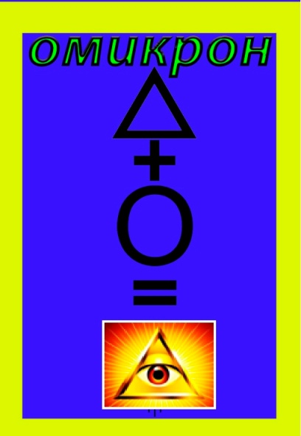

Подсчет результатов
Учитель: Мы видим запас успеха постоянен. Он только может переходить от одной команды к другой и наоборот.
3 конкурс: «Смотрю и вижу»
Предмет исследования- объём внимания.
Задание 1: за 5 секунд вы должны запомнить числа на картинках.
Задание 2: сложите цифры и запишите сумму.
Задание 3: назовите фигуры на которых были написаны числа.
Подсчет результатов
Задание для болельщиков: команда получит дополнительный балл, если вы назовете на каких фигурах какие числа были написаны?

10
10
13
8
7

2
3

5
Подсчёт результатов

4 конкурс: «Лаборатория успеха»
Учитель: Представьте, что вы лаборанты в научно - исследовательской лаборатории. Перед вами приборная доска. По команде вы должны заполнить журнал с графами.
Для каждой команды выставляются измерительные приборы, по которым определяются физические величины (два динамометра, амперметр, вольтметр, термометр, мерный цилиндр). С какой целью вам предоставили два динамометра? Чем отличаются эти физические величины?
Ребята записывают название прибора, измеряемую физическую величину,
буквенное обозначение, единицы измерения, показания приборов.

Название прибора | Физическая величина | Буквенное обозначение | Единицы  измерения | Показания приборов
Динамометр | Сила | F | Н
Динамометр | Вес | Р | Н
Амперметр | Сила тока | I | А
Вольтметр | Напряжение | U | В
Мерный цилиндр | Объём | V | см³
Термометр | Температура | t | ⁰С
Подсчёт результатов
Пока команды работают, болельщики получают задания на листочках:
придумать и изобразить перед командами:
1. Равновесие. Увеличение давления.
2. Невесомость. Взаимодействие электрических зарядов.
Учитель: Что ж, в лаборатории вы хорошо поработали. Настало время физической активности.
С помощью физических упражнений болельщики изображают задания, а команды угадывают.
Подсчёт результатов
5 конкурс: «Физику знаем - препятствия преодолеваем»
Учитель: На вашем пути иногда встречаются преграды и препятствия. Перед вами выставлены валенки, валенки с галошами, кирзовые сапоги, снегоступы, шест, лыжи, болотоходы. Посоветовавшись, выберите то что нужно будет вам для преодоления препятствий, а самое главное - используя знания физики объясните почему это помогает.
Побеждает тот, кто правильно объяснит и быстрее преодолеет преграды.
1. Путь пролегает через сугробы. ( ходьба на лыжах)
2. Следующая преграда болото.
Не застрянет только тот,
Кто правильно по тропе пройдет. (Прокладывается тропа с помощью бумажных кувшинок)
3. Речка скованная льдом. (Перемещение на коньках)
Учитель: возвращаясь назад, надо двигаться относительно пола с мячом, который будет совершать движение относительно вас.
Дети выполняют задание
Учитель: следующее задание – показать езду в маршрутке по серпантину в горы.
Капитан, возьмите руль и займите место водителя, пассажиры , займите свои места ,а в качестве проездных билетов воздушные шарики и поднимите их вверх, держа двумя руками. По моей командам, вы должны изобразить то, что происходит с пассажирами. Внимание: Газ!.. Тормоз!.. Поворот налево!.. Поворот направо!.. Добавили газу!.. Резкое торможение!
Дети выполняют задание
Подсчёт результатов
6 конкурс – «Битва капитанов»
Учитель: Судьи наши без изъяна.
Всё у них на высоте:
Баллы считают честно и рьяно...
А мы представляем капитанов!
Представление капитанов.
Учитель: Заданье для вас капитаны
Продолжите предложения:
- Сумел кто сразу догадаться,
Что если на гору подняться,
Давленье будет ………. (уменьшаться)
- Для сообщающихся сосудов
Случай очень необычный.
Жидкость разная, и сразу
Уровень ее ………(различный).
- Почему ласточки перед дождем летают низко? Объясните.
- Почему журавли летят клином? Объясните.
- Все мы знаем, что снежинка начинает свою жизнь в облаке, когда вокруг маленькой пылинки образуется кристаллик льда.
Расположите разные по формам снежинки сверху вниз в зависимости от высоты падения.
А для решения этого задания, вспомните, что на формирование роста снежинки влияют текущие условия: влажность, температура, давление и форма снежинки. В помощь вам подсказка на таблице.
Капитанам предлагаются разные по формам снежинки из бумаги и таблица
Вам нужно потрудиться.
Снежинки нужно разместить в таком порядке,
Чтоб было видно –
Одни снежинки с высоты,
Другие, чуть пониже.
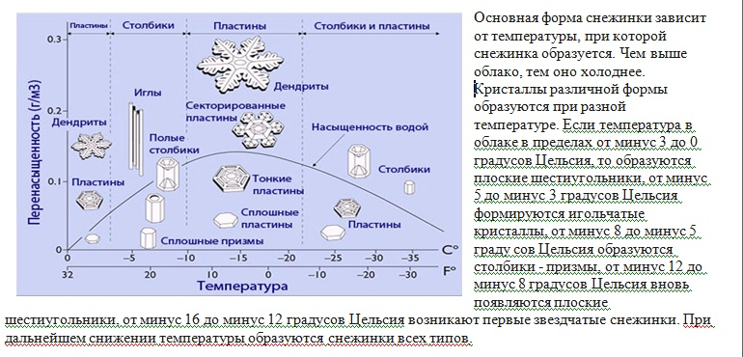

Учитель: Кристаллы льда имеют форму шестигранника. Именно из-за этого
большинство снежинок имеют форму шестиконечной звезды. Дальше этот кристаллик начинает расти. У него могут начать расти лучи, или у этих лучей начинают появляться отростки, или — наоборот, снежинка начинает расти в толщину. Как именно в данный момент будет расти снежинка зависит от текущих условий вокруг снежинки: влажность, температура, давление, форма снежинки. И даже самые минимальные изменения этих параметров могут изменить ход роста снежинки. В холодную и сухую погоду снежинки вообще растут в высоту, а не в ширину, и получаются шестиугольные столбики, а не привычные нам разлапистые звезды. Поскольку каждая снежинка живет своей жизнью и внешние условия у них у всех хотя бы минимально, но отличаются, то все снежинки разные. Не бывает абсолютно одинаковых снежинок — каждая из них проходит через разные сочетания влажности, давления и температуры.
Подсчёт результатов

7 конкурс: Домашнее задание «Все относительно»
Задание: показать относительность движения в танце или спортивном упражнении.
Дети выполняют задание
Учитель: Да, ребята молодцы,
Танец ваш понятный,
Обаяние у вас
Просто необъятно!

Танец ваш - фантазии полет.
И глаз не оторвать, вы - как магниты,
И слезы с глаз болельщиков текут…
Эх, не хватает вам прожекторов, софитов!

Подведение итогов и объявление победителей.
Награждение команд грамотами.

Учитель: Друзья, вы поняли, что физика - не скука,
А очень интересная наука.
Теперь мы точно с вами знаем:
Нам физика думать и жить помогает!
И напоследок хочу вам сказать:
Физику надо учить всем и знать!

Литература
1. В.Н. Болховитинов, Б.И. Колтовой, И.К. Лаговский. Твое свободное время (Занимательные задачи, опыты, игры) М. «Детская литература» 1970.
2. И.Я. Ланина Внеклассная работа по физике. М. «Просвещение», 1977. 224с.ил.(Б-ка учителя физики).
3. И.Я. Ланина Не уроком единым: Развитие интереса к физике.- М. «Просвещение»,1991.-223.;ил.- (Б-ка учителя физики).-ISBN 5-09-003013-8.
С.Г. Касвинов, М.В. Кубель Диалоги о физике. Х.Основа,1990.-25 с.
5. Внеурочная работа по физике /О.Ф. Кабардин, Э.М. Браверман, Г.Р.Глущенко и др.;Под.ред. О.Ф.Кабардина.- М.: Просвещение,1983.-223с., ил.-( Б-ка учителя физики).
Интернет-источники:
- Шуточные вопросы по физике - Инфоурокhttps://infourok.ru
- Katrina Krämer. Explainer: snowflakes // Chemistry World, 8 December 2017. 3. фото Алексея Клятова с сайта flickr.com. к статье: «Сетевая метеорология » «Метеорология » «Наука » Снежинки, как они образуются и от чего зависят их виды?
- https://www.meteorologiaenred.com/ru/%D1%81%D0%BD%D0%B5%D0%B6%D0%B8%D0%BD%D0%BA%D0%B8.html

